**REPORT**

|  |
| --- |
| **Experiment 1: Basic practice for function generator and oscilloscope.** |

1.Draw waveform (sine, f=1M Hz, Vpp=5V, Voffset=2.5V, DC coupling)

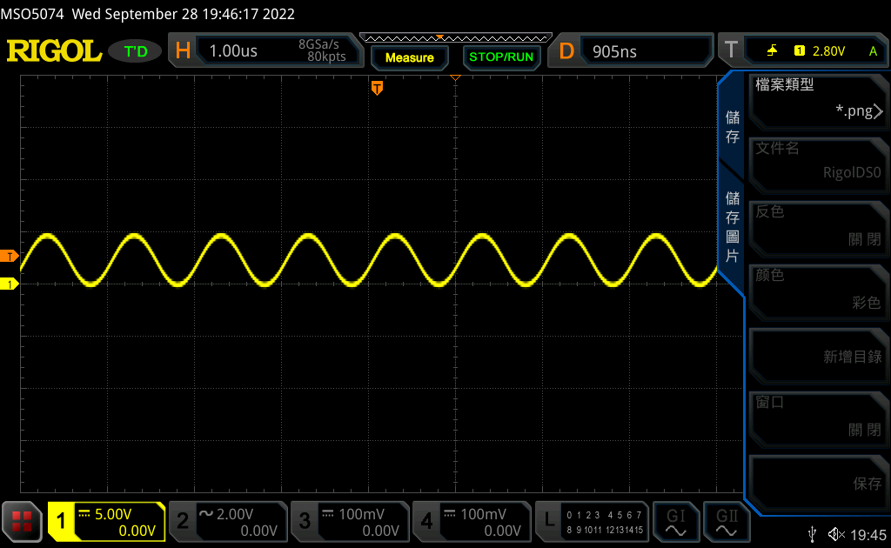

2. Draw waveform (sine, f=1M Hz, Vpp=5V, Voffset=2.5V, AC coupling)

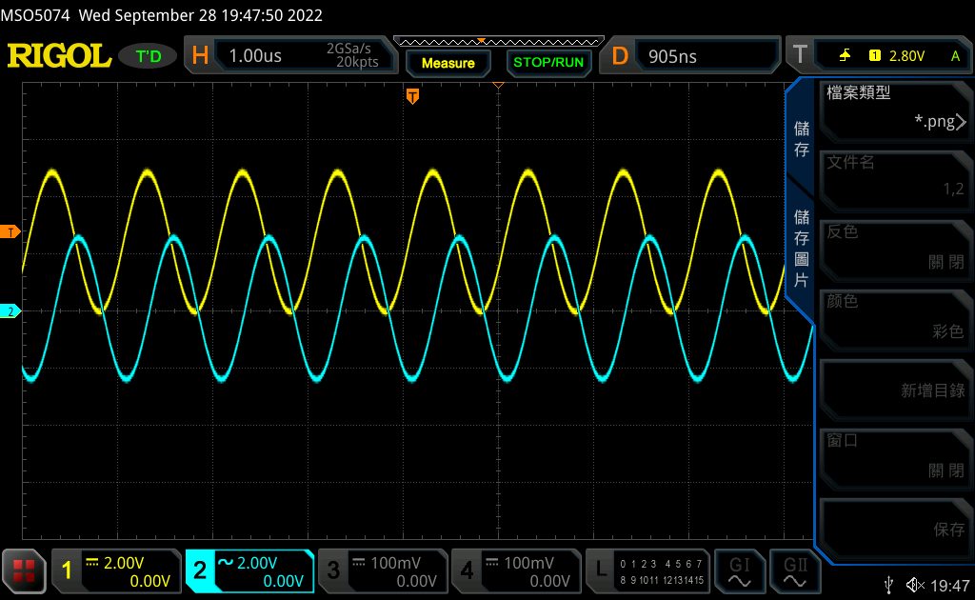

黃色 -> DC coupling

藍色 -> AC coupling

3.Question:

Is the waveform curve always continuous?

波形並非連續波，一段時間過後波形會出現一個向右的斷點。

Is there any breaking point/part?

有，有斷點的產生。

If yes, how does the point/part move?

由左向右移動，因為波形為向右傳遞。

Where does the point move from?

會隨著波形向右移動。

4.Question:

The factor changing with increasing frequency is amplitude.

How does the factor change?

在頻率增加的同時振幅也會跟著增加，在頻率為25M Hz時有最大值產生。

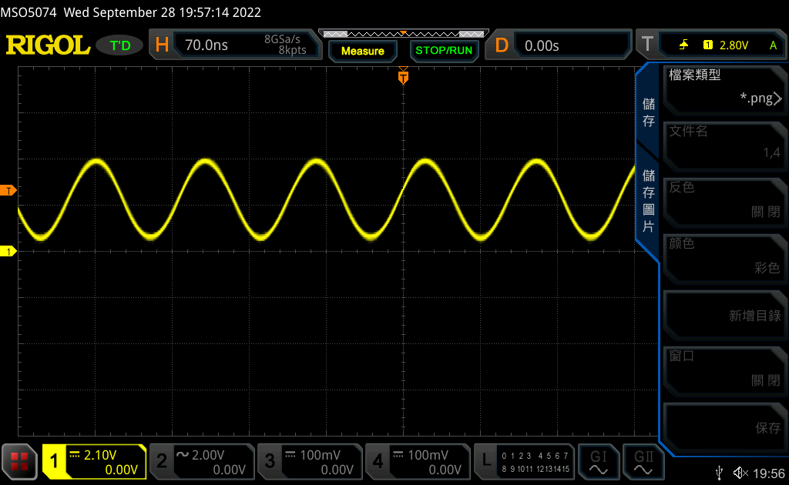

10M Hz

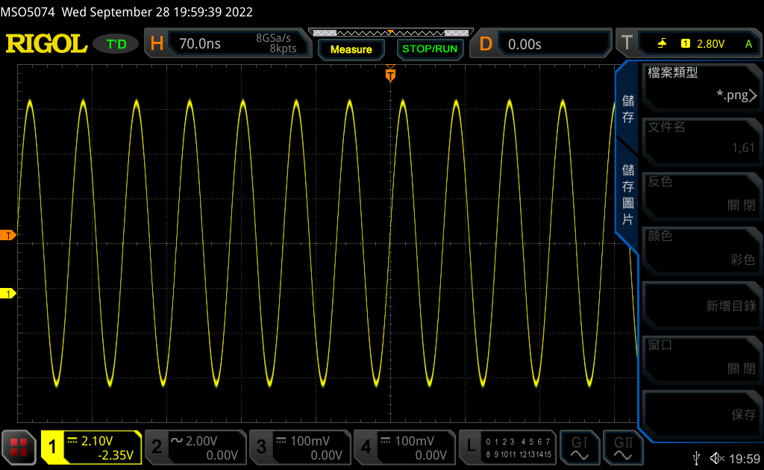

25M Hz

發現問題

第一次實驗時沒有注意示波器上的圖形顯示就直接截圖了，在檢查圖檔的時候才發現圖形超出範圍，重新調一次參數截圖。這讓我注意到如果不調整水平時基振幅可能會超過螢幕的顯示範圍被切掉，因此在調整頻率的過程中也一樣需要時刻注意水平時基的位置，才能夠確保觀測到完整的波形。

|  |
| --- |
| **Experiment 2: Observation on OUTPUT and SYNC port signals** |

Draw OUTPUT and SYNC port waveform in the same graph

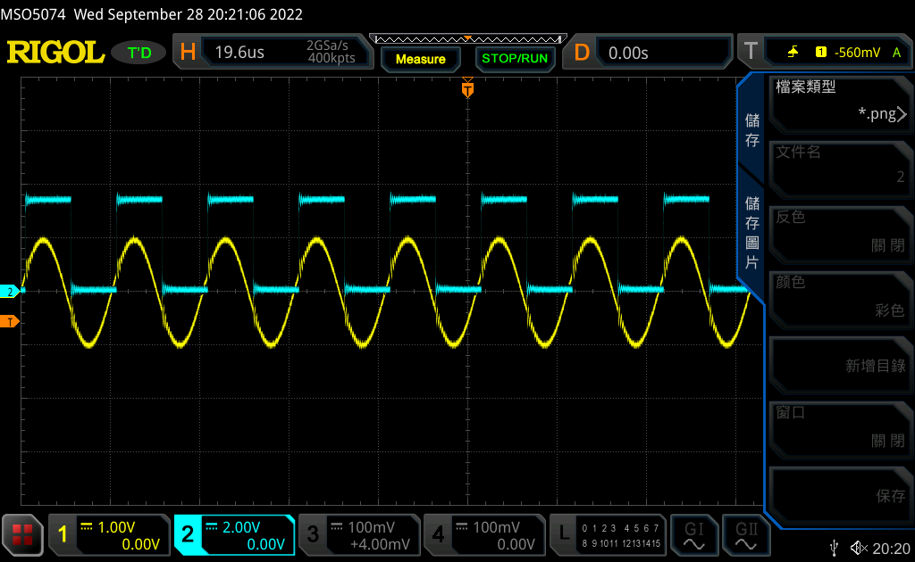

What kind of waveform is observed in “SYNC” port?

方形波。

How much is the High-level-to-Low-level value of the waveform in “SYNC” port?

High-level: 5.800V

Low-level: 1.866V

Question:

How do we know that OUTPUT and SYNC are synchronous?

從示波器的圖形顯示，我們可以發現CH1振幅為正的瞬間CH2的電位也會往上跳，CH1振幅為負的瞬間CH2的電位則會回到ground的位置上，由此我們可以判斷CH1與CH2的相位差為0，進一步推論OUTPUT與SYNC為同步產生。

發現問題

這次示波器產生圖形的時候並非平滑曲線/直線，會有斷斷續續的感覺，剛開始不知道造成這個現象的原因，想說重新換一條接線看看，可能是接觸問題。在更換接線的時候才發現是因為接線與示波器及函式產生器間的卡榫沒有卡考，才會有斷斷續續的感覺產生。之後在連接接線時要留意卡榫有沒有卡好，而不是看到它們的公母頭卡住就覺得可以了，如此一來才能夠有效地避免接觸不良而影響圖形結果判讀。

|  |
| --- |
| **Experiment 3: Advanced study of channel coupling with square wave** |

1. Draw waveform (DC coupling)

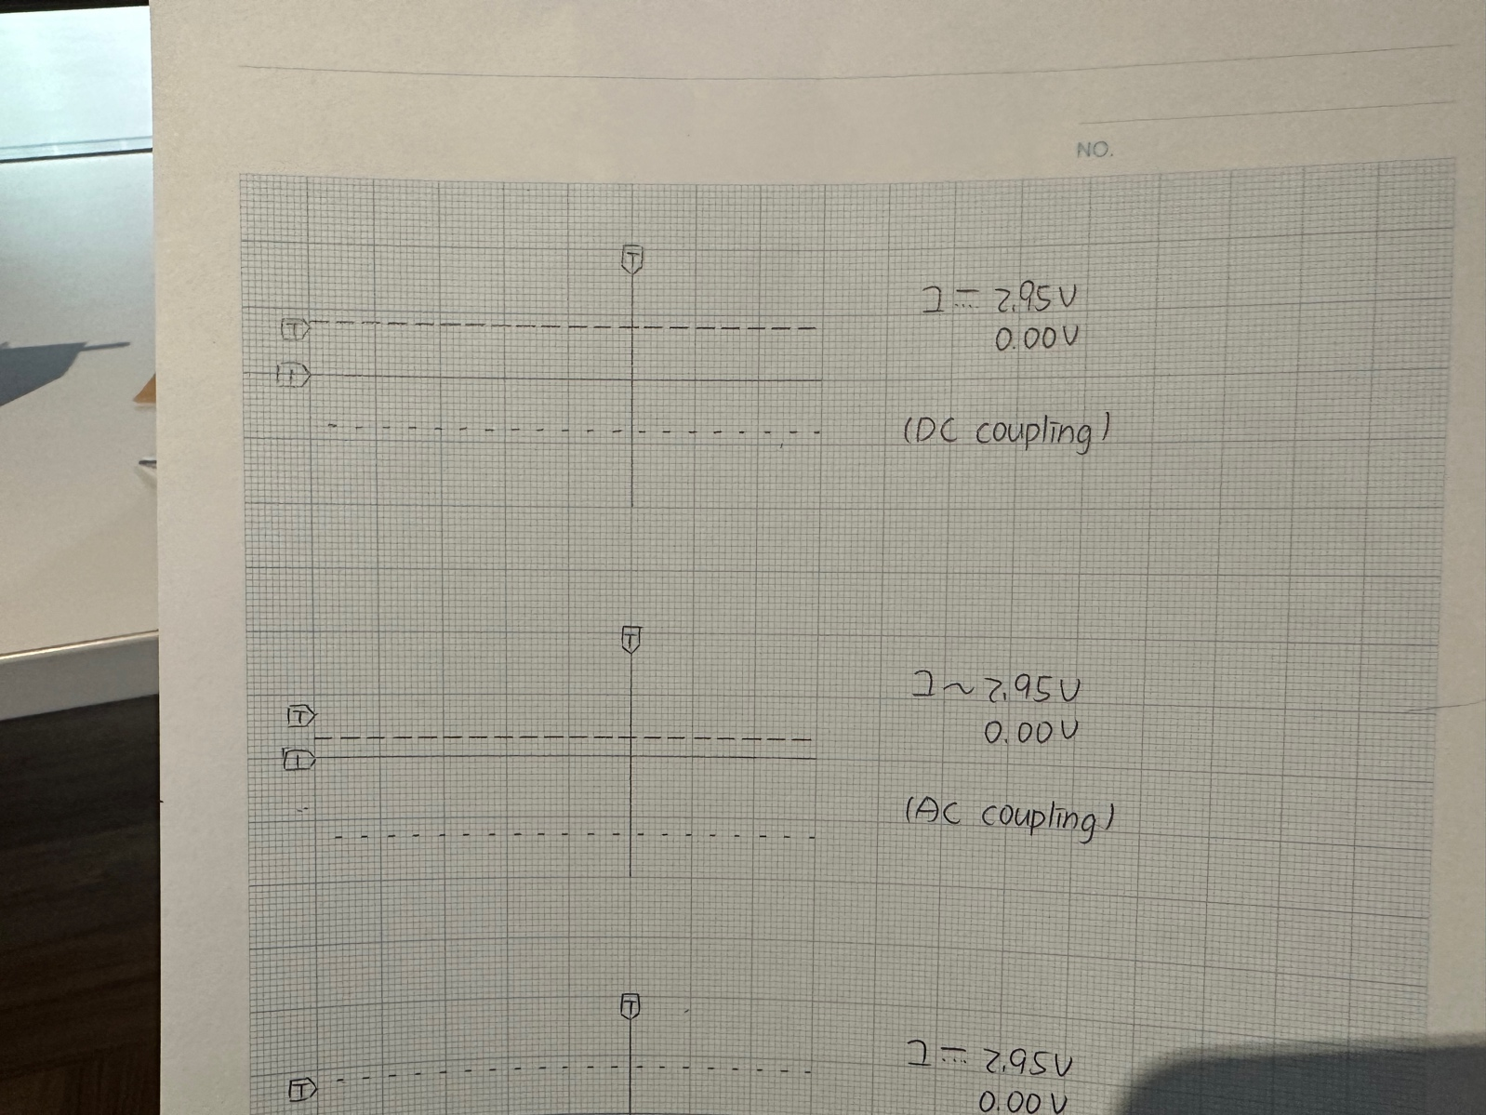

H: 11.0us D: 0.00s

2. Draw waveform (AC coupling)



H: 11.0us D: 0.00s

3. Draw waveform (DC coupling)

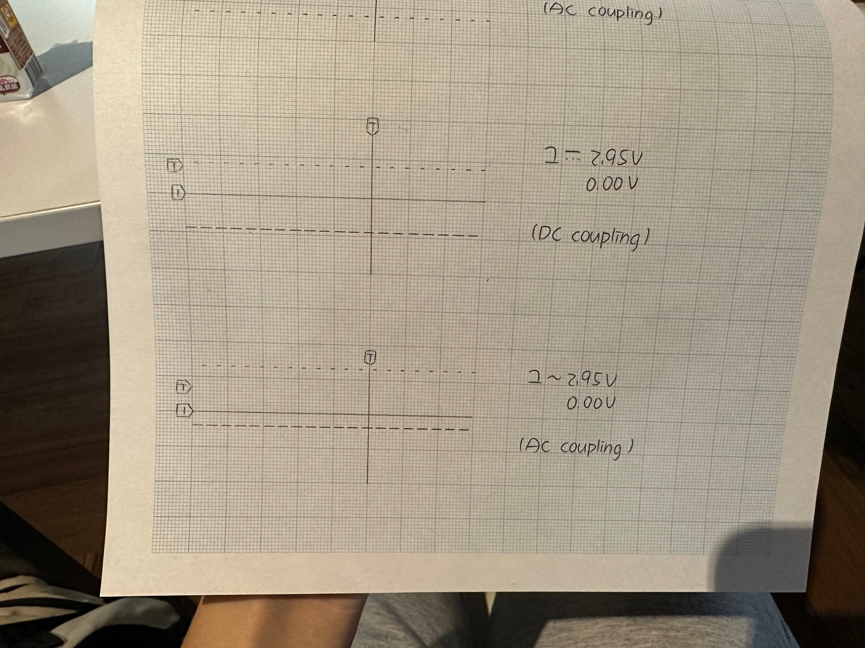

H: 11.0us D: 0.00s

4. Draw waveform (AC coupling)

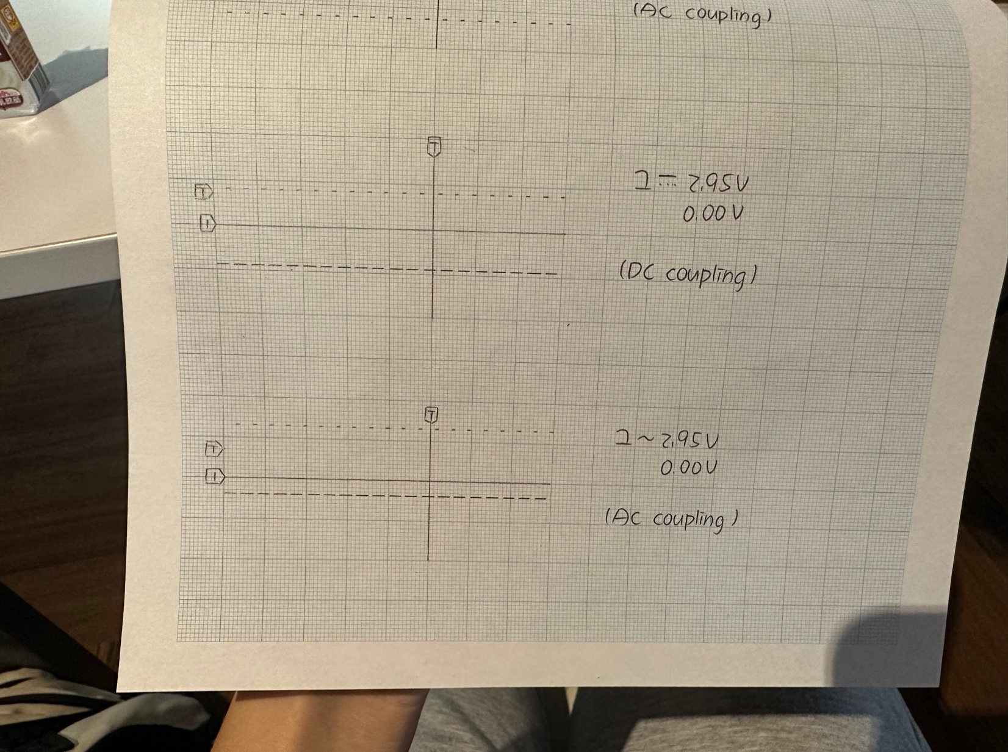

H: 11.0us D: 0.00s

Question:

What’s the difference between DC coupling and AC coupling?

|  |  |  |
| --- | --- | --- |
|  | **DC coupling** | **AC coupling** |
| 訊號傳遞 | 直接將訊號傳入示波器，沒有經過處理，可以看到波形的完整樣貌 | 會將直流電的訊號進行過濾，使其剩下只交流訊號，再產生波形 |
| 輸入待測訊號+10V, 振幅0.5V之條件 | | |
| 產生波形 | 在10V位置上產生一個振幅為0.5V的弦波 (意即將交流電與直流電圖形疊在一起) | 在Ground上有一個振幅為0.5V的弦波上下震盪 |

When do we need use AC coupling to observe waveform?

這次實驗中因為AC與DC兩者幾乎相同，並沒有明顯的差別，所以使用AC或DC coupling輸出的波形差異不大。但假如今天題目設定要求觀察DC 10V以及AC 10mV的圖形差別，因為兩者數值要求差距極大，在調整的過程中我們會發現如果要將AC 10mV的振幅完整顯示在螢幕上示波器的Y軸必須拉到很大，但此時DC 10V的振幅卻會超過螢幕可以呈現的範圍，因此在調整示波器設定時需要花更多的時間，且在判讀時也需要耗費更多精力。所以在DC值 >> AC值時，我們應該使用AC Coupling將AC接收到的訊號shift到ground，方便我們判讀的同時加快實驗效率。

發現問題

一開始在產生波形時怎麼調波形圖都怪怪的，和想像中的不太一樣。後來重新再看一次題目要求才發現自己將設定設成Vpp和Voffset，而題目要求的則是Vhigh和Vlow。有了這次的經驗下次再進行實驗的時候除了需要預習的設備內容及講義之外我也會先把實驗要求整理出來，盡可能避免這樣的情況再次產生，同時增加實驗效率。此外，在截圖時我沒有把CH2關掉，所以示波器上顯示了兩個波形，導致作圖時看錯了好幾次，下次會注意題目要求，避免增加波形顯示造成之後判讀與作圖的困難。

|  |
| --- |
| **Experiment 4: Observation on Trigger Source. Calculate phase difference.** |

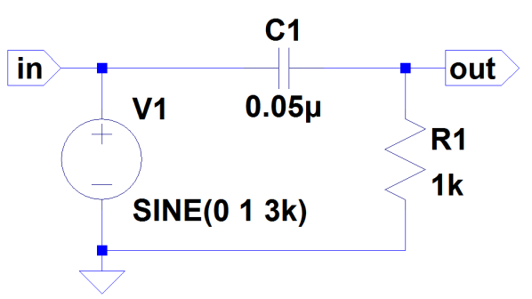

**DO NOT CHANGE “Trigger coupling”**

1. Draw waveform on node “in” and node “out” in the same graph. (trigger source = CH1, trigger level = 0V)

CH1: VPP= 2.000 V, CH2: VPP= 1.320 V

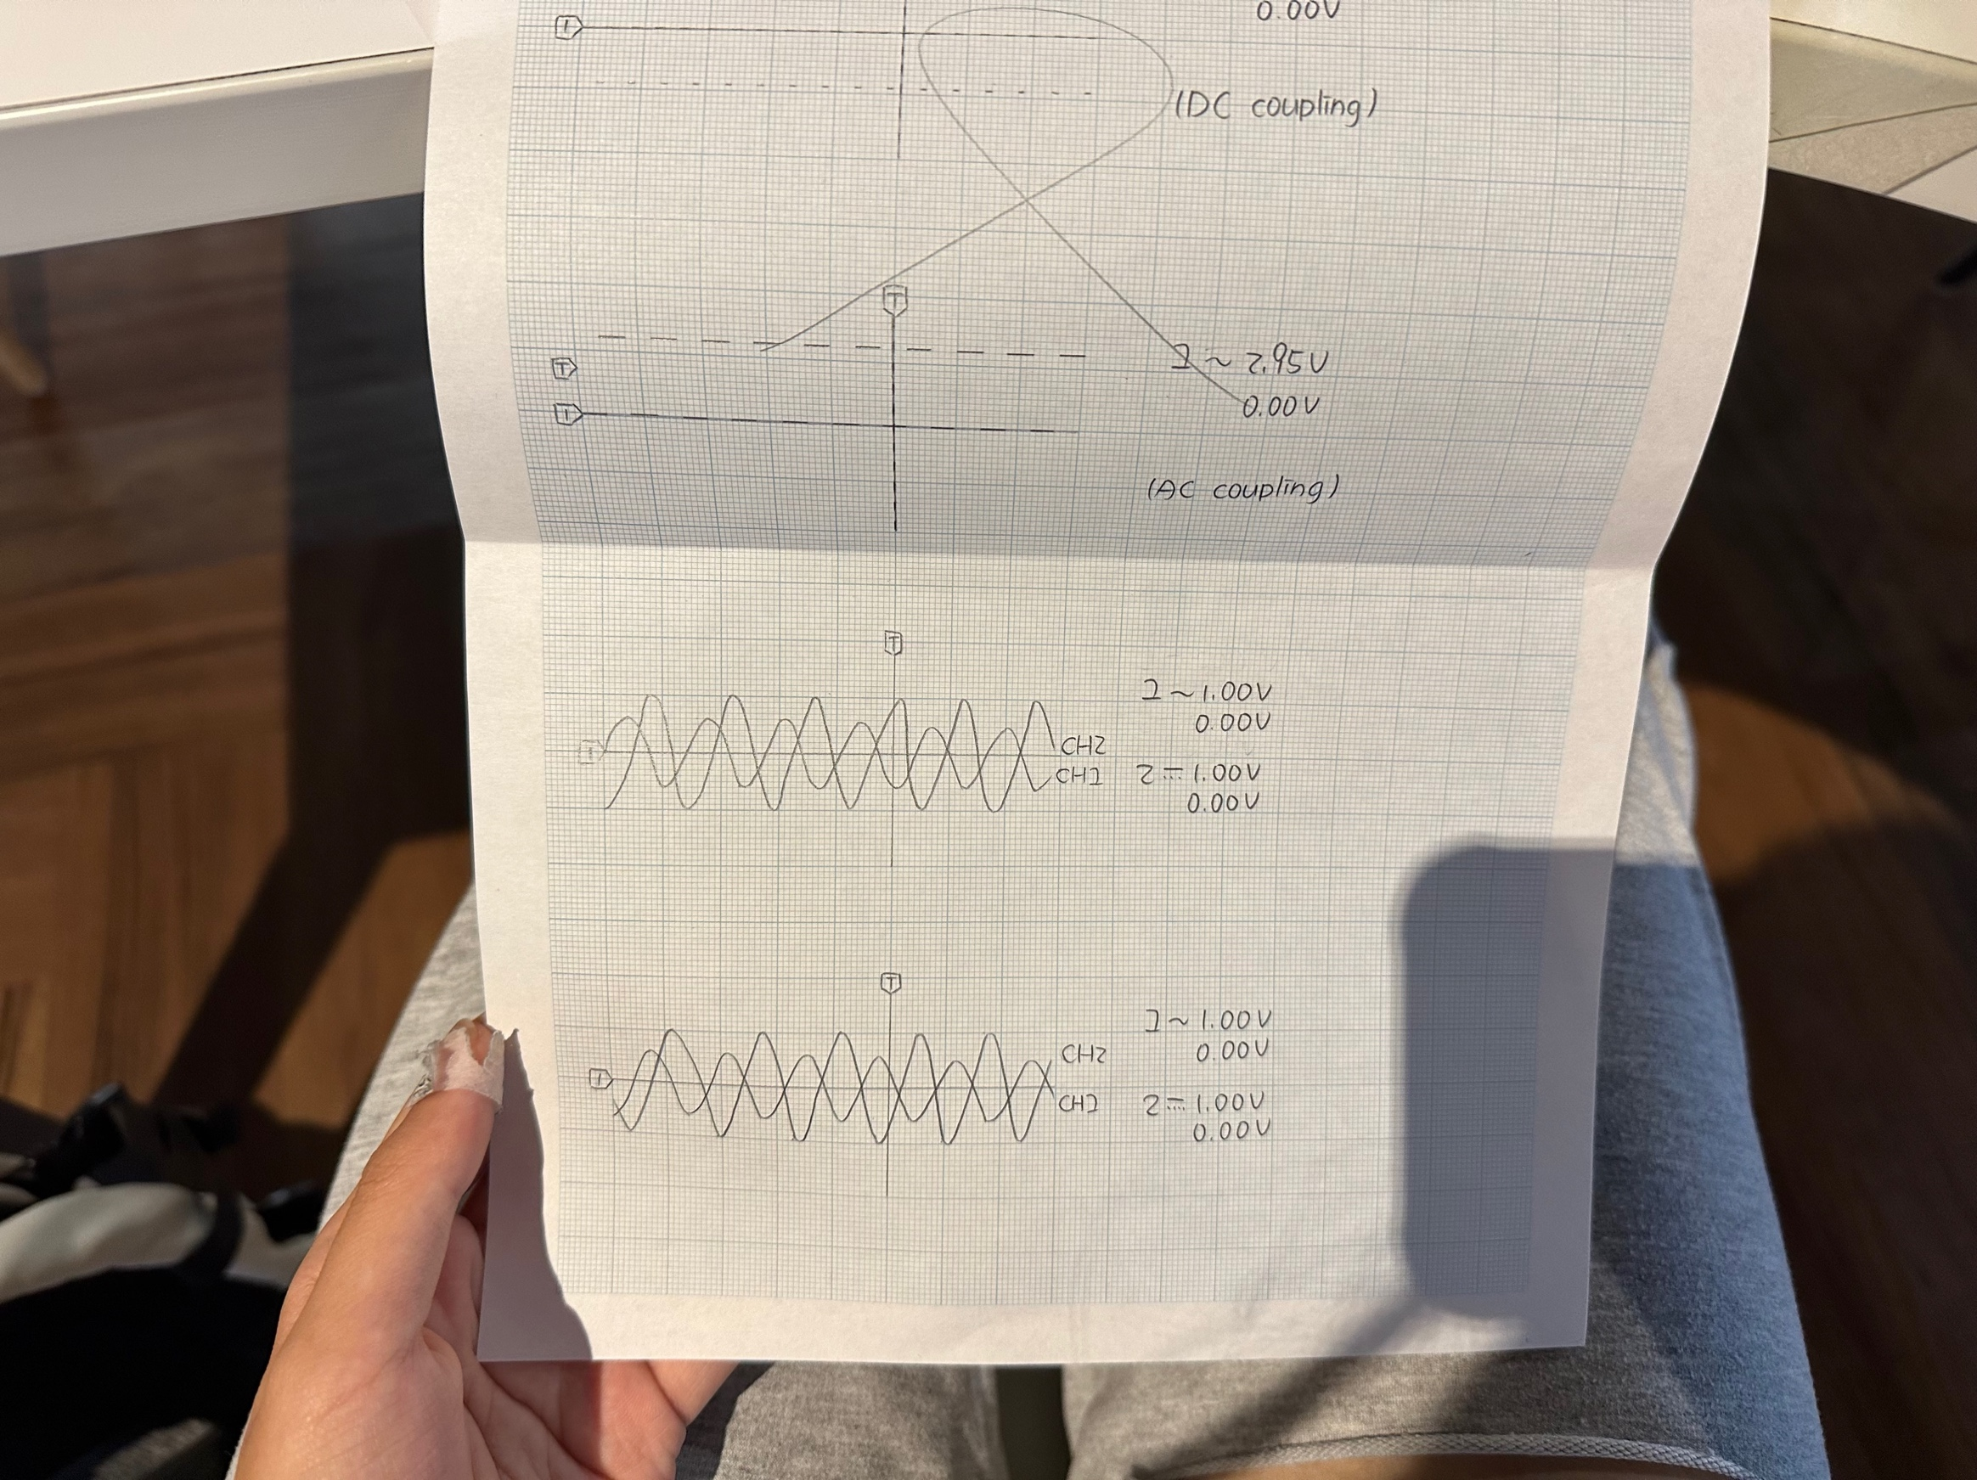

H: 270us D: 0.00s

1. CH 2 leads CH 1 by 44.640 degree.
2. Draw waveform on node “in” and node “out” in the same graph. (trigger source = CH2, trigger level = 0V)

CH1: VPP= 2.000 V, CH2: VPP= 1.320 V

H: 270us D: 0.00s

4. Describe the waveform movement when trigger level changed.

(1)升高trigger level -> 波形圖向左平移

(2)降低 trigger level -> 波形圖向右平移

Question:

How does the trigger influence the waveform measurement?

Trigger與波形沒有關聯，它只會影響到波形的開始位置。

(因為Trigger在這邊的作用只是設定波形產生的直流觸發電平，當信號電壓超過直流電平時才開始採樣波形，因此Trigger的高低只會影響採樣波形的起始點，並不會影響到波形)

How does the trigger influence the waveform curve shown on oscilloscope display?

示波器是利用電子射到螢幕上進行掃描取樣，而trigger則是固定了每次掃瞄的基準點，使其以同一個固定位置進行同步水平掃描，也因此讓示波器在顯示波形圖時能夠重複顯示輸入訊號的同一部分，讓重複波形在示波器顯示上呈現固定圖像。如果把trigger去掉，沒有將每次掃瞄訊號的起始點固定，每次從不一樣的位置開始掃描，示波器則會顯示數個波形，造成判讀上的困難及混亂(如下圖)。

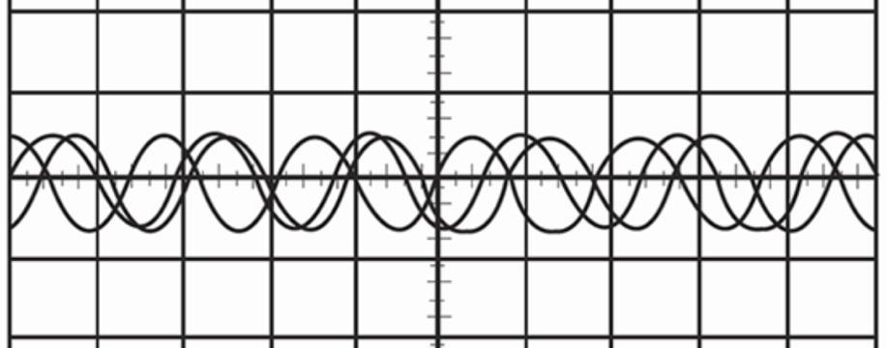

實驗心得

這次的實驗需要兩台機器同時配合進行實驗，是以前沒有想像過的，而且示波器的選單及按鈕很多，在找東西時一不注意就會略過自己要找的功能，有些東西可以直接從旁邊的按鈕叫出來，有些要從面板上尋找，對第一次使用示波器及函數產生器的我而言有點混亂。期許自己能夠在之後的實驗對示波器及函式產生器更加熟悉。

Reference

<https://www.strongpilab.com/scope-coupling-ac-dc-gnd-difference/>

<https://www.winstech.net/news_details.php?id=134>

<https://www.tek.com/tw/documents/primer/oscilloscope-systems-and-controls>